Silla bussipeatuste asukohad

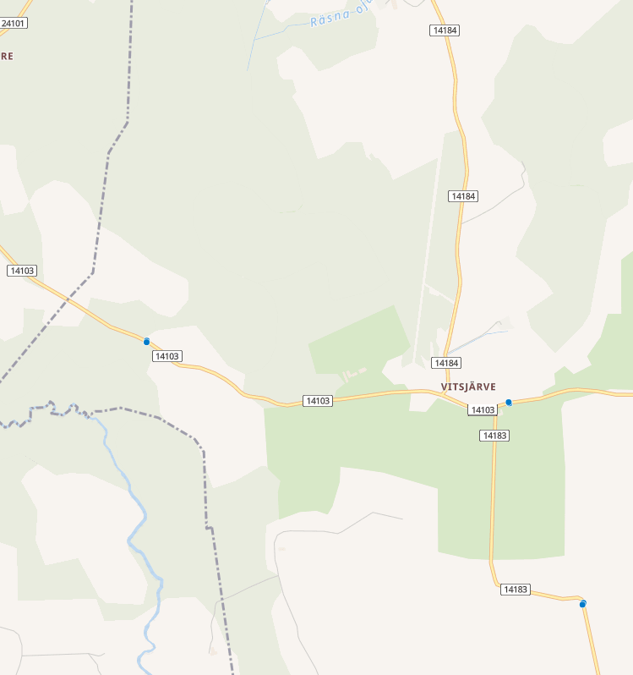
Silla

